
NOTA DE PRENSA
X EDICION PREMIOS ESCOLÁSTICO ZALDÍVAR FRATERNIDAD-MUPRESPA

Provecaex, mención de honor en la categoría “Plus Prevención”
24 de mayo de 2024

- Recogió la distinción Esther Ramírez, responsable del departamento de RRHH
- El jurado ha valorado que en la compañía cada jornada laboral comienza con acceso a contenidos de seguridad y con las comprobaciones previas pertinentes, algo que cuenta con la implicación de la plantilla para evitar los riesgos

- El acto de entrega de los premios se enmarca dentro de la Semana de la Prevención de la Mutua, que tiene lugar anualmente en torno al 28 de abril, Día Mundial de la Seguridad y Salud en el Trabajo

Provecaex ha sido distinguida con una mención de honor en la categoría “Plus Prevención” en la X edición de los premios Escolástico Zaldívar que otorga Fraternidad-Muprespa, Mutua Colaboradora con la Seguridad Social, para reconocer las mejores prácticas en prevención de riesgos laborales por parte de empresas mutualistas.
Asociada a Fraternidad-Muprespa desde 1996, se trata de una empresa cacereña de venta y distribución de productos de primera calidad para la hostelería y comercio pero también para particulares.

Esther Ramírez responsable del departamento de RRHH recibió la distinción de manos de Carlos Espinosa de los Monteros, presidente de Fraternidad-Muprespa, en un acto de entrega que tuvo lugar en el Hospital Fraternidad-Muprespa Habana el 23 de abril.

La Mutua reconoce con esta distinción a la compañía, en la que cada jornada comienza en clave de seguridad: las personas trabajadoras pueden ver en el lugar donde realizan el fichaje diferentes contenidos de seguridad y salud laboral y hacen las comprobaciones previas pertinentes, algo que cuenta con la implicación de la plantilla para evitar los riesgos.

Fraternidad-Muprespa entrega los premios Escolástico Zaldívar, nombre del fundador de la Mutua, desde 2013 con la finalidad de reconocer a empresas asociadas por sus buenas prácticas en materia de prevención de riesgos laborales y salud laboral. El acto de entrega, que tiene lugar en torno al 28 de abril, Día Mundial de la Seguridad y Salud en el Trabajo, se enmarca dentro de la Semana de la Prevención que celebra la Mutua. Este año tiene lugar entre los días 15 y 26 de abril con el lema "Trabajo seguro, tu primer objetivo".

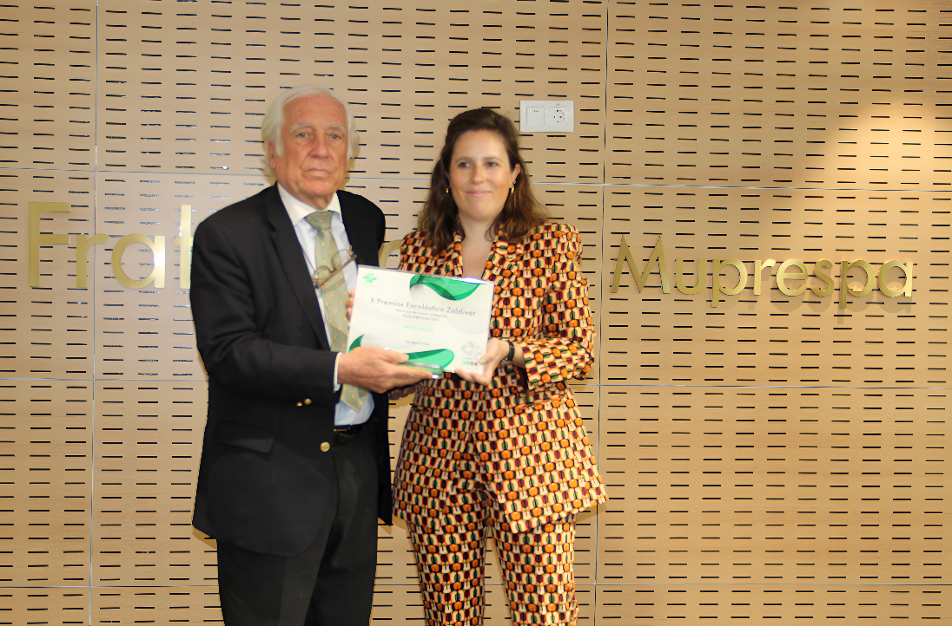

Pie de foto: Carlos Espinosa de los Monteros y Esther Ramírez

Sobre Fraternidad-Muprespa:
Mutua Colaboradora con la Seguridad Social nº 275, tiene por actividad el tratamiento integral de los accidentes de trabajo y enfermedades profesionales, en su vertiente económica, sanitaria, recuperadora y preventiva. Tiene asociadas 118.122 empresas y 1.497.610 trabajadores, velando por ellos, una plantilla de 2.115 empleados y 116 centros asistenciales y administrativos en toda España.

fraternidad.com
GABINETE DE PRENSA
gabineteprensa@fraternidad.com
C/ Cervantes, 44, 1º Izquierda. 28014, Madrid

